Шагабиев А.М
учитель физической культуры МБОУ КСШ №4 г.Кукмор

Технологическая карта урока физической культуры в 5 классе «Спортивная гимнастика»
Тема урока: «Спортивная гимнастика. Акробатика. Комбинация на перекладине, на гимнастическом бревне и лазание по канату». |  |  | Тип урока: совершенствование образовательно-познавательной направленности
Цель:
Формирование знания о спортивной гимнастике, совершенствование техники лазания по канату, соединений по акробатике, упражнений на перекладине и комбинаций на гимнастическом бревне, УУД по достижению предметных, метапредметных и личностных результатов, обеспечение предупреждение травматизма во время занятий
Задачи:
образовательные:
- совершенствование соединений по акробатике, соединений на гимнастическом бревне , лазания по канату и упражнений на перекладине.
– совершенствование жизненно важных навыков и умений в ходьбе, прыжках, лазании;
– способствование формированию представления о спортивной гимнастике;
развивающая:
– способствование развитию физических качеств: силы, координации движений, гибкости
воспитательная:
– умение управлять собой, работать самостоятельно, взаимодействовать в коллективе.

Планируемые результаты
Предметные:  – освоение двигательных действий: совершенствование и контроль соединений по акробатике, упражнений на перекладине, гимнастического бревна и лазания по канату.  – выполнение двигательных действий в нестандартных условиях. | Метапредметные:  регулятивные:  – осуществление регулятивных действий: выполнять страховку,самонаблюдения, самоконтроля, самооценки – в процессе коммуникативной деятельности;  познавательные:  – выбор эффективных способов решения учебной задачи;  – освоение подводящих упражнений;  – рефлексия;  коммуникативные:  – работа в паре и в группе;  – разрешение конфликтов. |  |  | Личностные:  – формирование ответственного отношения к учению, готовности к саморазвитию и самообразованию;  – формирование коммуникативной компетенции в общении и сотрудничестве.
Организация пространства
Формы работы |  | Ресурсы урока
индивидуальная, групповая, фронтальная, поточная. |  | Книгопечатная продукция: Физическая культура. Рабочие программы. Предметная линия учебников М.Я. Виленского, В.И. Ляха 5-9 классы. - М.:Просвещение,2012г.-104с.  Материально техническое обеспечение: гимнастические маты, гимнастические скамейки, перекладина, гимнастическая стенка, канат, наглядные карточки, свисток, мяч баскетбольный, набивные мячи.  Технические средства обучения: Компьютер (Ноутбук)

Ход урока
Содержание деятельности учителя | Содержание деятельности ученика
Актуализация необходимых знаний
Проверяет готовность обучающихся к уроку, Построение; приветствие, озвучивает тему и цель урока; создает эмоциональный настрой на изучение нового предмета.  Настроить детей на работу. | Обучающиеся проверяют подготовку мест к занятиям. Класс строится в одну шеренгу. Дежурный сдает рапорт.  Слушают и обсуждают тему урока.
Даёт команды: «Направо!», «Налево в обход шагом марш!». Даёт команду: «Бегом марш!», Даёт команду: «Шагом марш!». Формулирует задание, обеспечивает мотивацию выполнения Комплекса ОРУ беговые упражнения, но с умеренной нагрузкой и с восстановлением дыхания. Затем перестраиваем класс в колонну по 3 или 4, в зависимости от количества занимающихся в классе, и дежурный по классу проводит разминку. В основном на уроках спортивной гимнастики используем комплексную зарядку. | Выполняют команды.  Выполняют бег  (2 мин 30 с), соблюдая дистанцию. Переходят на ходьбу.  Выполняют дыхательные упражнения в ходьбе. Перестраиваются в колонну по 3 или 4, в зависимости от количества занимающихся в классе, и дежурный по классу проводит разминку.
Организация познавательной деятельности
После разминки учитель произносить фразу, которую дети никак не ожидали услышать:  -Ребята, сегодня на уроке идем с вами в поход!  -В поход по стране спортивной гимнастики.  Посмотрите на шведскую стенку – это не стенка, это гора, на которую нужно взобраться, а затем спуститься. А посмотрите на скамейку, разве это скамейка? – это поваленное дерево, по которому нужно пройти над пропастью так, чтобы не упасть. Пробираясь сквозь ветки, вам придется через них перешагивать, перепрыгивать, проходить в приседе или ползти, не поцарапав себя, а канат – это дерево, на которое надо взобраться и осмотреться, найти правильное направление или найти место для отдыха, которыми будут являться вольные упражнения на матах. Маты – это вам лагерь, где вы готовитесь к походу, и от того, как вы подготовитесь к нему, так вы его и пройдете, все будет зависеть от вас и вашей команды, от ваших совместных действий в походе.  Ваша задача пройти этот поход, совершив как можно меньше ошибок в технике преодоления препятствий, в выполнении правильной страховки и помощи друг другу. Если вы не будете помогать друг другу, то слабые будут отставать от сильных, а, отстав от всех, они могут заблудиться, и вам придется возвращаться и искать их, а неправильно выполненная техника преодоления препятствий приведет к тому, что вы будете медленно передвигаться, с трудом преодолевая эти препятствия, и в итоге потеряете больше времени и силу. Если ваш друг упал в пропасть, сорвался с дерева и получил травму, это значит, что вы неправильно выполнили страховку, и поэтому вам придется его нести на себе или нести на носилках, что также приведет к потере времени и сил, и это тоже затруднит ваше передвижение. Поэтому за каждое неправильно выполненное упражнение, страховку, технику команде будут начисляться штрафные очки:  - за неправильно выполненную технику упражнения – 3 балла (3 километра);  - за неправильную страховку – 2 балла (2 километра);  - за то, что отстал ваш партнер или заблудился - 1 балл (1 километр)  Таким образом, если вы должны были за день пройти 10 км, то лишний заработанный балл будет уменьшать пройденное вами расстояние, и значит та команда, которая наберет меньше штрафных баллов, быстрее других дойдет до цели, где лучшая команда получит соответствующую оценку: путь в 8 или 9 км. Оценивается в 5 баллов, путь в 6 или 7 км оценивается в 4 балла, а за путь в 4 и 5 баллов соответственно 3 балла.  Заостряет внимание на часто распространенные ошибки, отвечает на вопросы учеников и пожелав им счастливого пути, по команде учителя приступают к занятию. | Слушают и обсуждают тему.  После этих слов у детей в глазах появляется интерес, внимание, удивление и ожидание. После следующих слов они успокаиваются, но внимание уже не теряют, и появляется заинтересованность.  Класс разбивается на группы по 4-5 учеников и расходятся по станциям.  Где с помощью наглядных карточек выполняют задание. На каждом спортивном снаряде ученик выполняют страховку партнеров и упражнения по 2-3 подхода.  Роль наблюдателя выполняет ученик из числа занимающихся или капитан команды, который следит за правильностью выполнения техники преодоления препятствия, страховки и техники выполнения упражнений.  1)Акробатическое соединение:  1. И.п. о.с. руки вверх прогнутся, шаг вперед равновесие горизонтальное.  2. Упор присев, кувырок вперед, правая скрестно перед левой и поворот кругом в упор присев.  3. Кувырок назад.  4. Перекатом назад стойка на лопатках.  5. Перекатом вперед лечь и «мост»  6. Лечь на спину руки вверх.  7. Перекатом в сторону упор лежа прогнутся.  8. Прыжком упор присев, кувырок вперед встать и о.с.  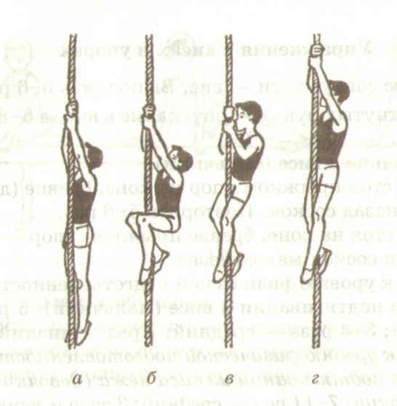  2).Совершенствование лазанье по канату в три приема.  1. В висе на канате на прямых руках захватить канат ногами и коленями. Выполнить 2-3 раза.  2. В висе на канате с захватом его ногами, разгибая ноги, подтянуться как можно выше. Повторить 5-6 раз.  3. Лазанье в три приема по канату.  3)Совершенствование вис прогнувшись (м).  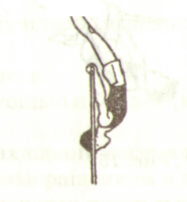  Вису прогнувшись желательно начинать обучать на гимнастической стенке. Из виса стоя сзади согнувшись к гимнастической стенке толчком ног перейти в вис прогнувшись. В положении виса прогнувшись руки должны быть абсолютно прямыми (не подтягиваться). 3атылок, спина, ноги и пятки касаются стенки, голова несколько наклоняется назад. Все то же самое на низкой перекладине со страховкой.  4)Совершенствование комбинации на гимнастическом бревне(д),  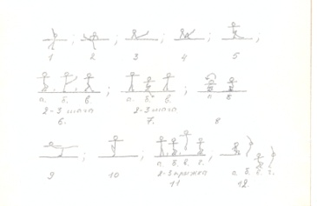  Работа по карточке.  а) показ  б) выполнение  Подход: наскок, сед упор углом, встать, 2-3 шага с замахом, 2-3 шага с приседом, поворот в приседе, равновесие заднее, переднее с заменой ног, поворот передвижение с прыжками и сменой ног, соскок прогнувшись.
Учитель тем временем проходит по очереди по всем станциям, проверяет, отмечает и исправляет ошибки, отмечает отличившихся, а если необходимо, то помогает учащимся.  Контролирует технику безопасности, страховку, самостраховку.  Смену станций выполняем по команде учителя.» Последний на этапе», «Равняйсь, смирно», «направо», « На смену снарядов шагом (в приседе, прыжками с приседа ) марш», «Налево», «Приступить к заданию»  Построение в одну шеренгу и подведение итогов урока.  Игра на внимание и координацию «Класс» | Выбирать более эффективные способы решения задач. Прогнозировать свою деятельность.  Договариваться о распределении функций и ролей совместной деятельности.  Слушают, выполняют упражнение  Выполняют игру.
Подведение итогов
Построение в одну шеренгу и подведение итогов урока.  - молодцы! Вы сегодня показали, что действительно очень подготовленный класс. На уроке была хорошая дисциплина.  Обобщить полученные на уроке сведения.  Проводит беседу по вопросам:  - Чему новому Вы сегодня научились?  – Какие упражнения для развития гибкости вы знаете?  Похвалить всех детей, выделить особо отличившихся.  Домашнее задание | Оценить процесс и результаты своей деятельности  Отвечают на вопросы.  Определяют свое эмоциональное состояние на уроке.  Осуществлять контроль и самоконтроль, ставят оценку.
Диагностика достижений планируемых результатов: Показать собственную акробатическую комбинацию . Выполнить вис прогнувшись из и.п. вис (на большой перекладине). Лазание по канату без помощи ног.

Дополнительные творческие задания:. Нарисовать собственную акробатическую комбинацию. Придумать и добавить в комбинацию на гимнастическом бревне одно собственное упражнение.

Дополнительный материал
Соединения для совершенствования и контрольного урока по акробатике в 5 классе
1. | И.п. о.с. руки вверх прогнутся, шаг вперед равновесие горизонтальное | 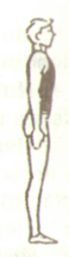  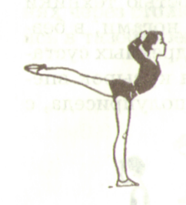  а б в
2. | Упор присев, кувырок вперед, правая скрестно перед левой и поворот кругом в упор присев | 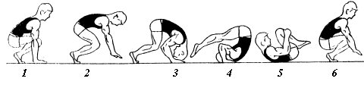
3. | Кувырок назад | 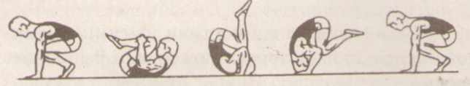  а б в г д
4 | Перекатом назад стойка на лопатках | 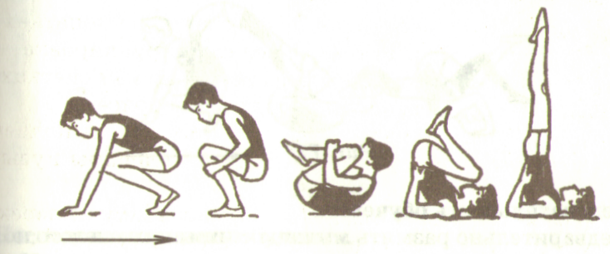  а б в г д
5. | Перекатом вперед лечь и «мост» | 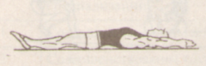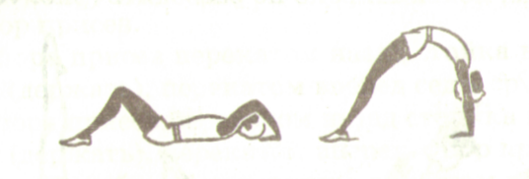  а б в
6. | Лечь на спину руки вверх
7. | Перекатом в сторону упор лежа прогнутся | 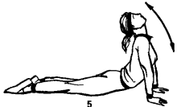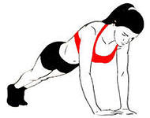  а б
8. | Прыжком упор присев, кувырок вперед встать и о.с. | 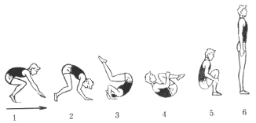
Упражнение на перекладине.
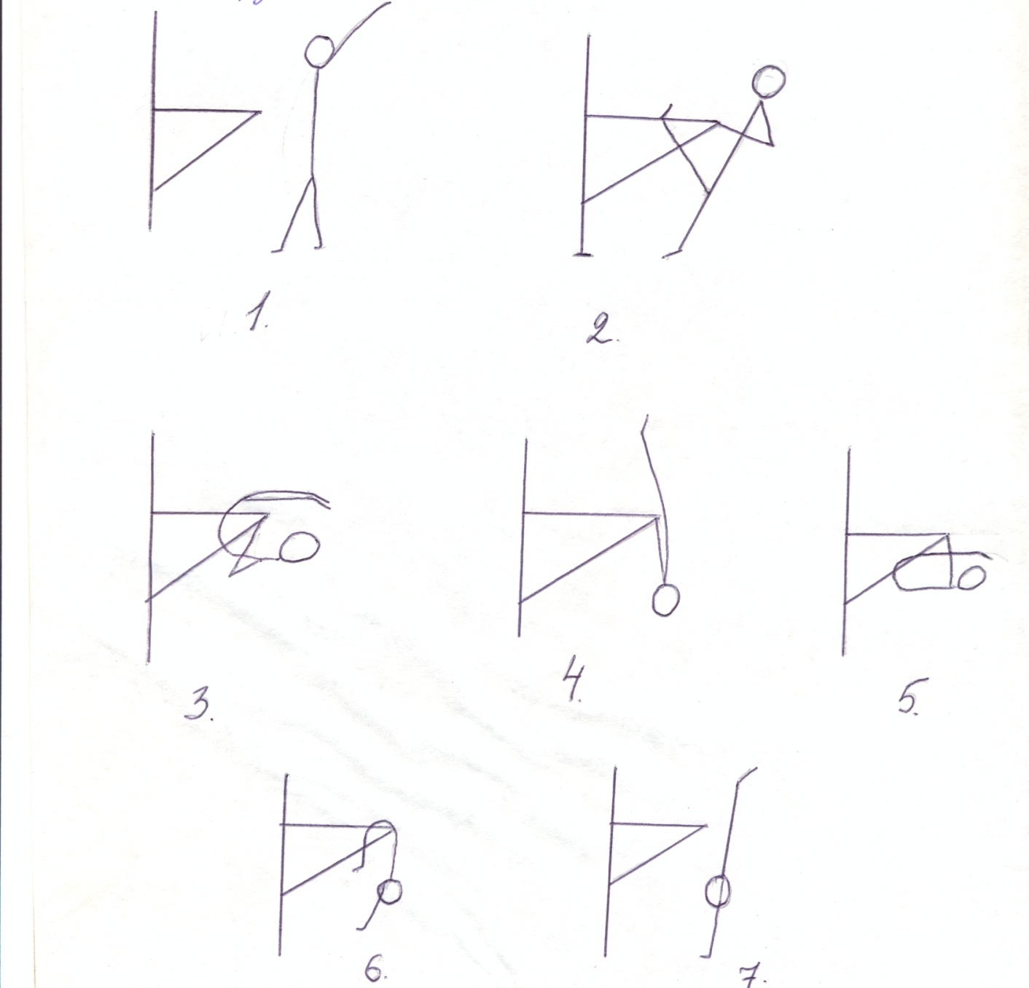
Подход: хват, махом одной и толчком другой, подъем переворот в упор, соскок в и.п., вис прогнувшись, вис согнувшись, вис на подколенках, соскок через стойку на руках.
Вису прогнувшись желательно начинать обучать на гимнастической стенке. Из виса стоя сзади согнувшись к гимнастической стенке толчком ног перейти в вис прогнувшись. В положении виса прогнувшись руки должны быть абсолютно прямыми (не подтягиваться). 3атылок, спина, ноги и пятки касаются стенки, голова несколько наклоняется назад. Все то же самое на низкой перекладине со страховкой

Равновесие.
А) Согнув ногу – тело вертикально, опора на всю ступню выпрямленной стопы, свободная нога и приподнята вперед.
Б) Высокое равновесие – тело вертикально, свободная нога отведена назад до горизонтального положения
В) Равновесие («ласточка») – тело наклонено вперед в прогнутом положении, свободная нога поднята не ниже уровня плеча.
Г) Равновесие кольцом – тело прогнуто, свободная нога согнута и приближена к голове.
Д) Фронтальное равновесие с захватом – свободная нога поднята в сторону с захватом одноименной рукой под пятку.
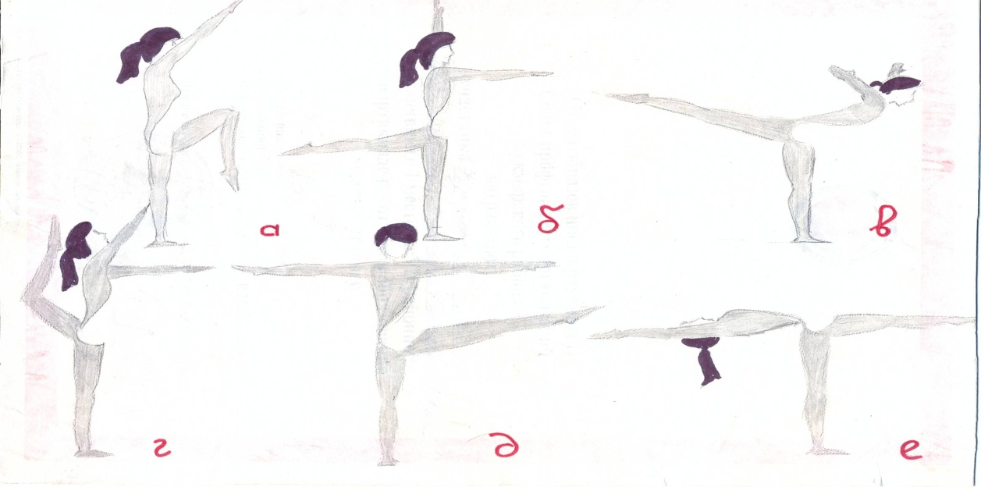
Е) Заднее равновесие – тело наклонено назад до горизонтального положения, свободная нога (выпрямленная и согнутая) поднята не ниже горизонтального положения

Лазание по канату в три приема

Упражнение на гимнастическом бревне.
В 5-ом классе (д)
Подход: носок, сед упор углом, встать, 2-3 шага с замахом, 2-3 шага с приседом, поворот в приседе, равновесие заднее, переднее с заменой ног, поворот передвижение с прыжками и сменой ног, соскок прогнувшись.
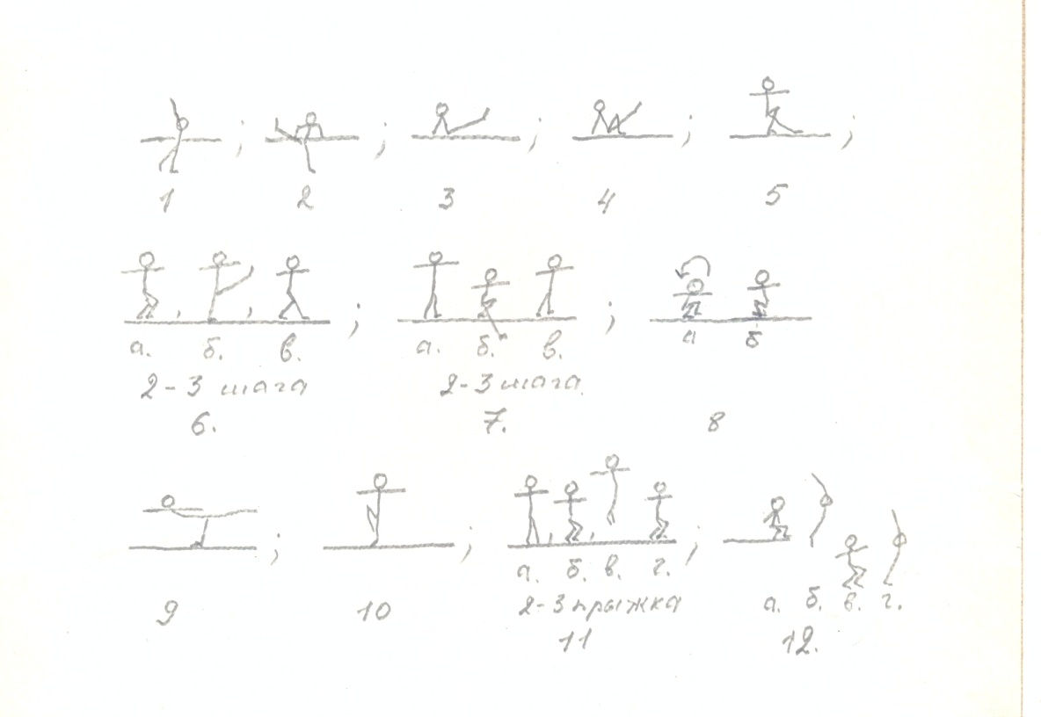
Сохранять устойчивое положение при выполнении упражнений. Ноги в коленях выпрямлены, живот подтянут, спина прямая, плечи расправлены. Смотреть не под ноги, а вперёд (на дальний конец бревна), голова поднята. Стопы ставить наискось с носка, пальцами наружу, так, чтобы мизинец касался одного края бревна, а внутренняя сторона пятки – другого

Упражнение на гимнастической скамейке.
а) подтягивание в и.п. лежа на животе. б) подтягивание в и.п. лежа на спине.
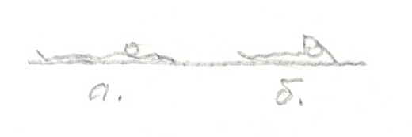
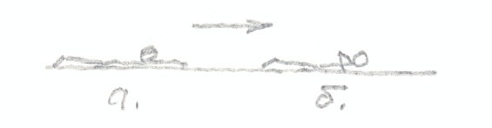

в) подтягивание в паре лежа на животе (второй держится за ноги партнера) г) подтягивание в паре лежа на сине (второй лежа на животе)
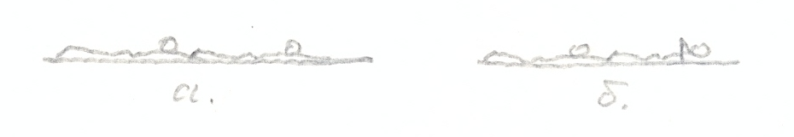
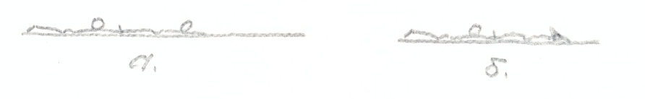

д) подтягивание на гимнастической скамейке с уклоном.
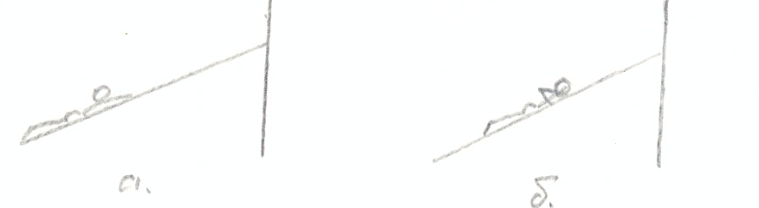
Упражнение на гимнастической стенке.
1. Подъем в два приема, спуск без помощи ног.
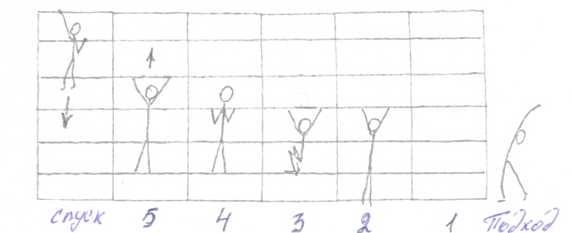
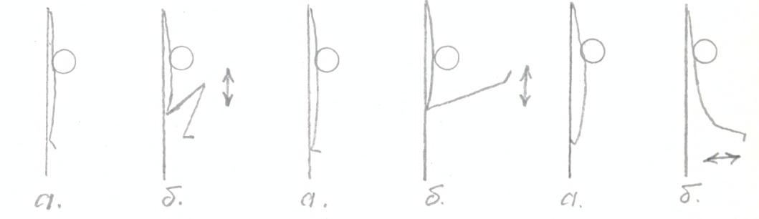

2. Подъем в три приемы, спуск без помощи ног.
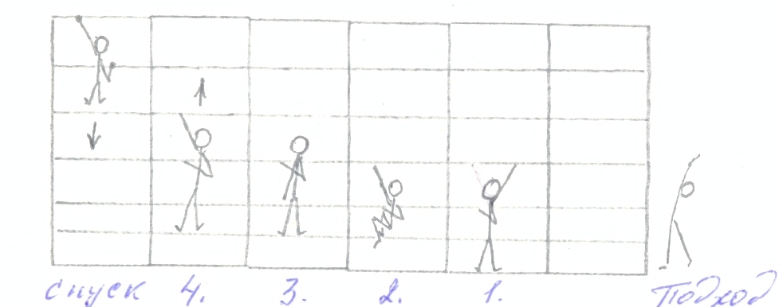
4.Вися. Сгибание ног. Поднимание ног. Прогибания

Подъем без помощи ног, спуск без помощи ног.
.

